Tartalomjegyzék

1. Bevezetés 2

1.1 Motiváció 2

2 Felhasználói dokumentáció 3

2.1 Rövid ismertető 3

2.2 Rendszerkövetelmények 3

2.3 Játék indítása 4

2.4 Főmenü 4

2.4.1 Bevezető, Tutorial 5

2.4.2 Új játék, New Game 6

2.4.3 Játék folytatása, Load Game 7

2.5 Játéktér, játék menete 7

2.5.1 Kezdőtábla 8

2.5.2 R&D, fejlesztési épületek 8

2.5.3 Pause, játék megállítása 9

2.5.4 RaceWeek, versenyhétvége 10

3 Fejlesztői dokumentáció 15

# Bevezetés

A modernkori autóversenyzés legnevesebb fajtája a Forma-1, mely 1950 óta szórakoztatja rajongóit. A száguldó vándorcirkusznak számos fejlesztést és innovációt köszönhetünk, hiszen a legfejlettebb technológiák segítségével munkálkodnak. A csapatok versenyről versenyre utazva mérik össze tudásukat melyhez elengedhetetlen a kiváló menedzsment készség. Az informatika fejlődésével megjelentek különböző szimulációk, programok, melyekkel tovább növelték a sport csúcsra törését. Azonban a laikus emberek szórakoztatására is figyeltek mindeközben a fejlesztők, ugyanis hivatalos Forma-1 videójáték is készült. 2000 óta minden évben új játékkal kedveskednek a rajongók számára, azonban ezek a videójátékok a versenyzést helyezik főtérbe.

## Motiváció

Ahogy a bevezetőben említettem a kiadók főként versenyközpontú játékokra fókuszálnak, így keletkezett némi űr azok számára, akik inkább stratégiai, menedzsment vonalon szerettek volna elmerülni. Ennek az űrnek szeretném egy szeletét pótolni szakdolgozatommal. A program Java nyelven íródott, mely MVVM azaz Model-ViewModel-View architektúrát alkalmaz. A felület grafikájához Java Swing elemeket használtam melyekkel a felhasználó könnyen tud interaktálni. A program a menteni kívánt adatokat adatbázisban tárolja, ahonnan lehetőségünk nyílik már elmentett játékokat folytatni.

# Felhasználói dokumentáció

## Rövid ismertető

A játék kezdése során 3 csapat közül lehet választani, mely meghatározza a játék nehézségét. Ez abban mutatkozik meg, hogy kezdéskor a játékos mekkora tőkével indul, illetve az autóján hány fejlesztési pont található. Legkönnyebb fokozat a Redbull csapat választásával lehetséges, még a Ferrari a normál, a Mercedes választása pedig a nehéz fokozatot jelenti.

A játék során lehetőség van épületek, utak és egyéb tárgyak építésére, mely az autó fejlesztéséhez járul hozzá. A már felépített eszközökkel további interakciók lehetségesek: lehet azokat fejleszteni, lerombolni, illetve státuszukat megtekinteni. A játékos minden napon bevételhez jut, mely automatikusan hozzáadásra kerül a jelenlegi összegéhez.

A játék előrehaladtával, minden harmadik napon egy felugró ablak jelzi, hogy elérkezett a versenyhétvége. Egy rövid interjú után, a játékos a már megszerezett fejlesztési pontokat, tetszőlegesen kioszthatja az autó fejlesztésére. A fejlesztések sikerességének növelésére egy memória játék elvégzésével van lehetőség. Ez egyszer próbálható meg, mely eredménye vagy sikeres, vagy sikertelen. A fejlesztéseket követően következik a versenyszimuláció, melyben összemérik tudásukat az adott csapatok. A verseny végét követően a játékos visszakerül a már felfedezett képernyőre, ahol ismét menedzselheti az épületeit. Ilyen ritmusban folytathatja a játékos a csúcsra törést, melyet kedve szerint el is tud menteni, így a játékot később is tudja folytatni. Ez a menüben, a játék betöltése gombra kattintva lehetséges, ahol a már elmentett játékfolyamatokat lehet megtekinteni.

## Rendszerkövetelmények

A játék számítógépen, laptopon játszható. A futtatáshoz ajánlott követelmények:

* Operációs rendszer: Windows 7 vagy újabb operációs rendszer.
* Megjelenítés: 1280x1024 felbontást támogató kijelző.
* Memória: 2 GB RAM
* Háttértár: 200 MB szabad tárhely

## Telepítés

A mappában található adatbazis_telepito nevű fájl telepítése szükséges melynek módja:

* Fájl indítása -- ??? ---

## Játék indítása

A telepítést követően a játék indításához a program mappáját a számítógépre kell másolni, majd az F1Managger.exe fájlra duplán kell kattintani.

## Főmenü

Az F1Managger.exe fájl sikeres indítása után a főmenü jelenik meg, ahol nagyban látható a játék címe. Négy menüpont közül lehet választani:

* **Új játék kezdése:** A New Game gomb megnyomásával teljesen új játékot lehet kezdeni, ahol előszőr csapatot, majd nevet kell választani.
* **Játék folytatása:** A Load Game gomb megnyomásával már meglévő játékmeneteket lehet betölteni és azokat folytatni.
* **Bevezető megtekintése:** A Tutorial gomb megnyomásával egy rövid ismertető jelenik meg, ahol nyomon lehet követni a játék főbb vonásait.
* A képen szöveg, képernyőkép, különböző, több látható

  Automatikusan generált leírás**Kilépés:** Az Exit gomb megnyomásával az alkalmazás bezáródik.

Ábra

### Bevezető, Tutorial

Ezen a panelen van lehetőség a játék alapvető interakcióit megtekinteni. Három lépéses bemutatót érhető el, melyen először a csapat és névválasztás ismerhető meg. Ezt követően a Next gomb megnyomásával léptethető előrefele a program, illetve a Back gomb megnyomásával hátrafele. A második panelen az épületek, gyárak letételével kapcsolatos információk találhatóak, a harmadik panelen pedig a versenyhétvégén történő autófejlesztési pontok kiosztása és a versenyszimuláció kezdeti fázisa látható. A különböző paneleken szöveges ismertetők is szerepelnek melyek a játék pontos megértését segítik.

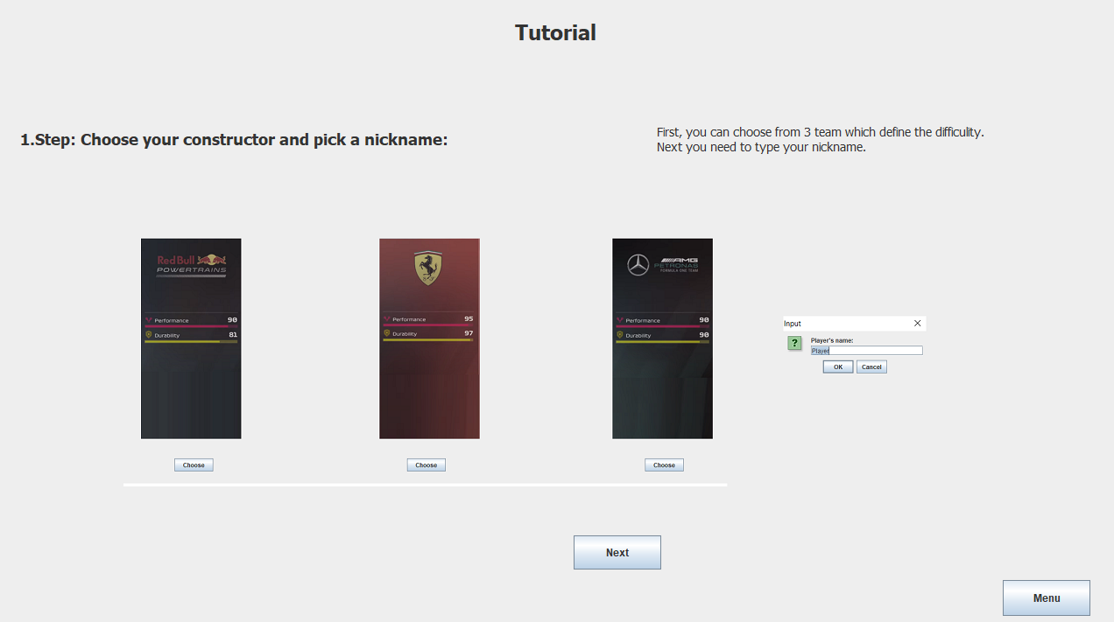

Ábra

### Új játék, New Game

Első lépés a csapat választása és a becenév megadása. Az egeret a csapatok képein megállítva van lehetőség megtekinteni a vele járó nehézségi fokozatot. A név megadásakor alapértelmezetten a „Player” név szerepel, melyet kedv szerint lehet változtatni. A becenév állhat több szóból is, tartalmazhat ékezetet, illetve szerepelhet benne szám és különleges karakter is. Arra azonban érdemes ügyelni, hogy olyan nevet válasszunk mely fel fog kerülni (bizonyos pontszám elérésekor) az eredménytáblára, így mások által is láthatóvá válik, illetve amennyiben a későbbiekben folytatni szeretné a játékos a játékmenetet, nem lesz lehetősége új nevet megadni. Több játékosnak is lehetősége van ugyanazt a nevet választani, így érdemes az egyedi nevek kitalálására törekedni.

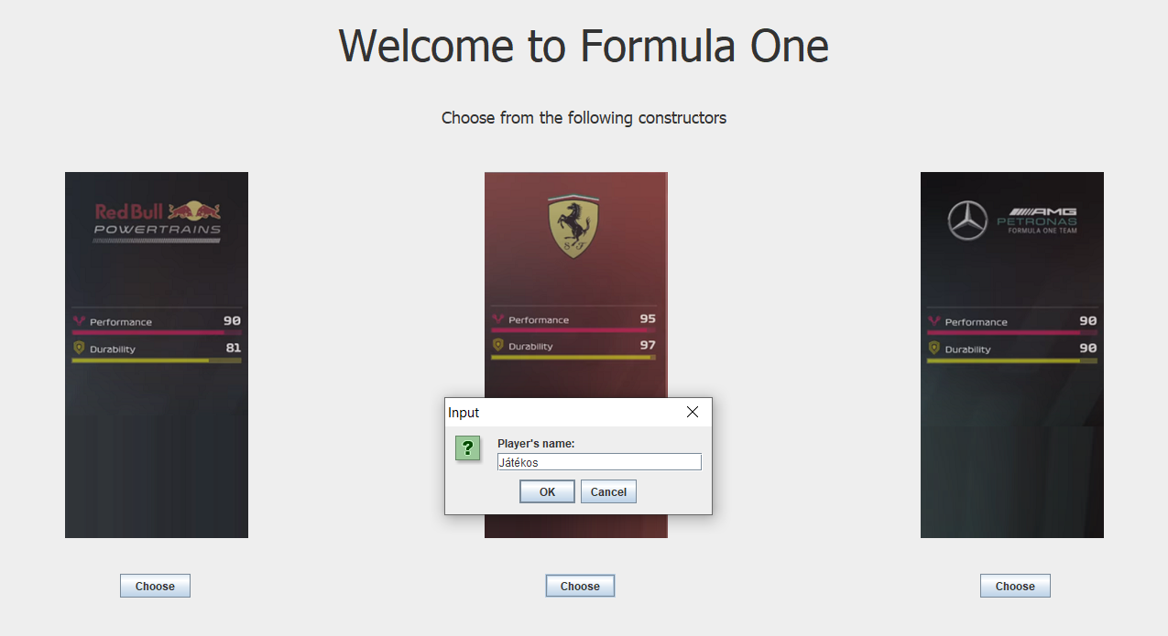

Ábra

### Játék folytatása, Load Game

Amennyiben már van elmentett adat a játékosnak lehetősége nyílik azt folytatni. Ez a Load Game menüpont megnyomásával érthető el, ahol az elmentett adatokat az elért pontszám szerint csökkenő sorrendben találja. Ez amolyan toplistaként is szerepel, így csak az első húsz helyezett adatait láthatóak. A betöltéshez nem kell mást tenni, csak az adott sort kijelölni, azaz rákattintani, majd a Load gombot megnyomni. Ha idő közben mégsem szeretné a játékos folytatni egyik megkezdett játékot sem, akkor a Back gomb megnyomásával ismét a főmenüben találja magát, ahol újra tud választani a menüpontok közül.

Ábra

## Játéktér, játék menete

A játéknak nincsen konkrét vége, hiszen ez egy menedzsment játék, azonban elérhető számos kihívás melyeket teljesíteni lehet. A kihívások elérésekor automatikusan megkapja a játkos a neki járó trófeát. Ezekből kilenc darabot lehet összegyűjteni, melyeket külön galériában lehet megtekinteni a játék során.

Az idő teltével változik a fű textúrája, mellyel a napszakok változását jelzi felénk a játék. Minden napon bizonyos mennyiségű bevételt lehet szerezni, mely automatikusan kerül hozzáadásra a meglévő összegünkhöz.

### Kezdőtábla

Az új játék betöltésekor a játéktéren két épület jelenik meg illetve utak. A játékmenüsoron lehetőség van a játékban eltöltött időt, a választott nevet és csapatot, a pénz állását, illetve a megnyert versenyek számát követni.

Ábra

### R&D, fejlesztési épületek

További fejlesztési épületeket megvásárlása, az R&D gomb megnyomásával, majd az itt kiválasztott épület letételével lehetséges.

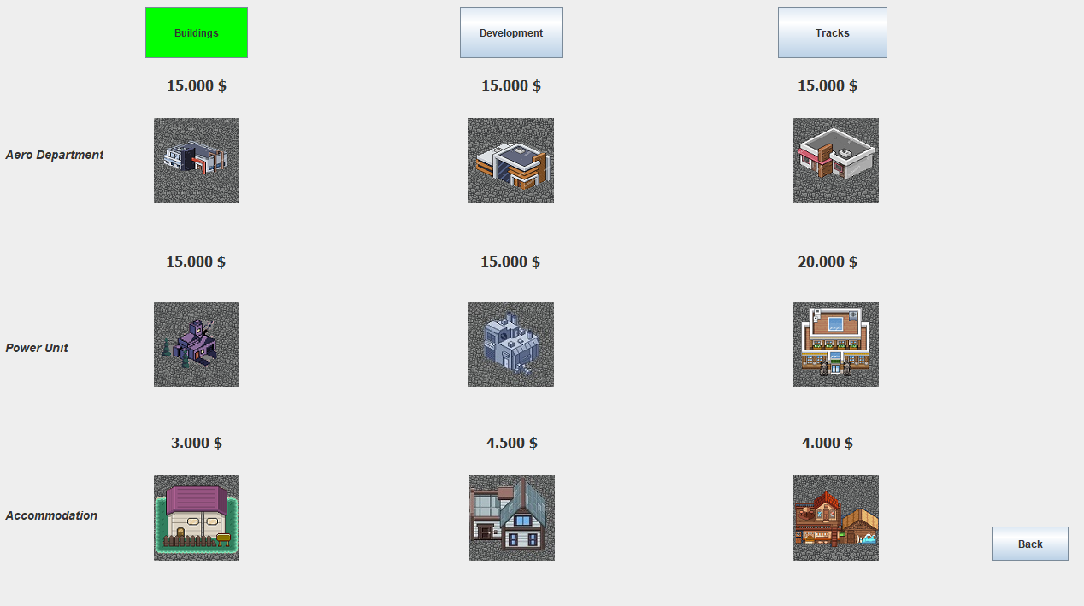

Ábra

Arra ügyelni kell, hogy az épületek érintkezzenek vagy út kösse össze őket, illetve, hogy megfelelő összeggel kell rendelkezni az adott épület megvételéhez. Helytelen pozíció esetén a program pirossal jelzi, hogy az épület nem letehető, helyes pozíciónál pedig zölddel. Ha az adott elemet mégsem szeretné megvásárolni a játékos, a Cancel gomb megnyomásával tudja törölni a letétel menetét.

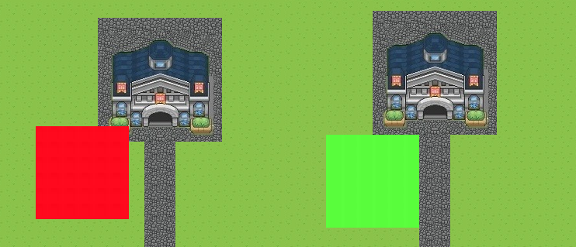

Ábra

### Pause, játék megállítása

A játékmenüsoron található Pause gomb megnyomásával lehet szüneteltethetni a játékot. Ekkor a játék ideje nem telik. Itt újabb opciók érthetők el:

* **Continue:** A gomb megnyomásával visszalép a játékba és folytatódik a játékmenet.
* Achievements: A gomb megnyomásával a kihívások teljesítéséért járó trófeákat lehet megtekinteni.
* Leave Game: A gomb megnyomásával elhagyható a játék és a főmenübe lép vissza a program.
* Exit: A gomb megnyomásával a program kilép.

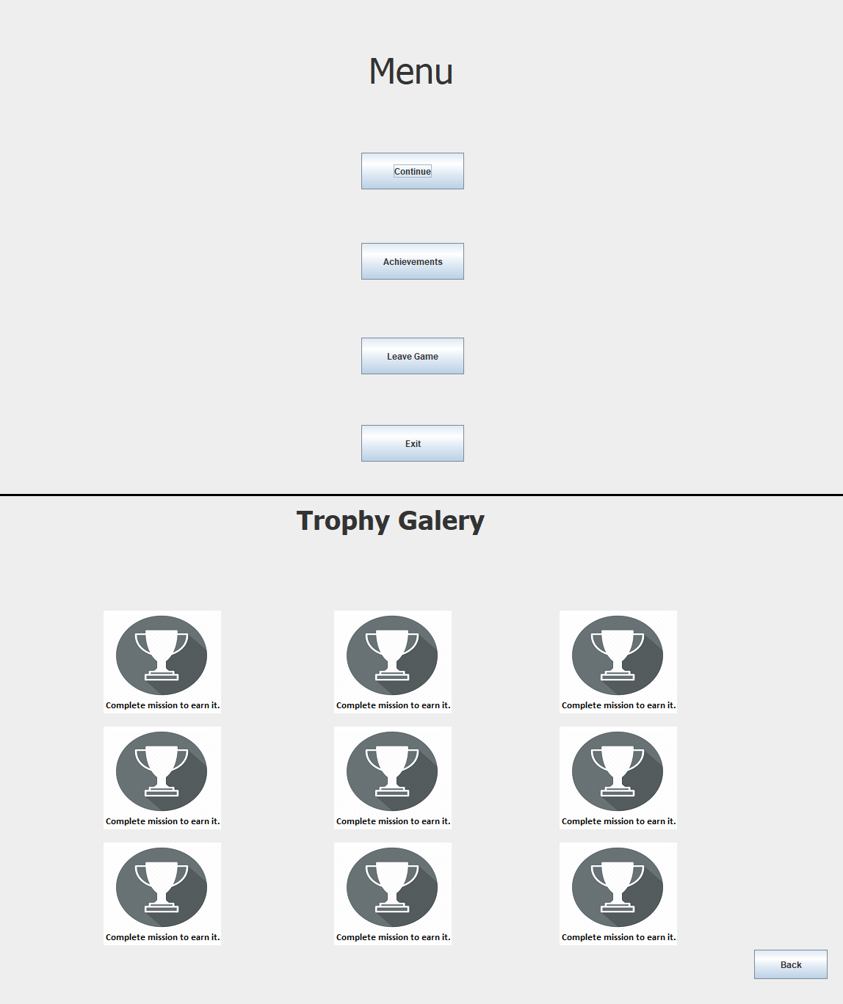Ábra

### RaceWeek, versenyhétvége

A versenyhétvégére való váltáshoz két módon jut el a játékos. Megvárja, még letelik a három nap, és az automatikusan felugró ablakot elfogadva kezdi meg a felkészülést, vagy az időt nem kivárva, megnyomja a játékmenüsoron található gombot.

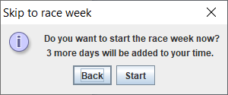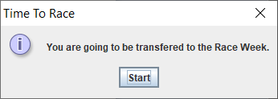

Ábra Ábra

#### Interjú

A versenyhétvége megkezdésekor a játékos első feladata egy rövid, három kérdésből álló interjú kitöltése melyeket előre megadott válaszopciók közül ad. 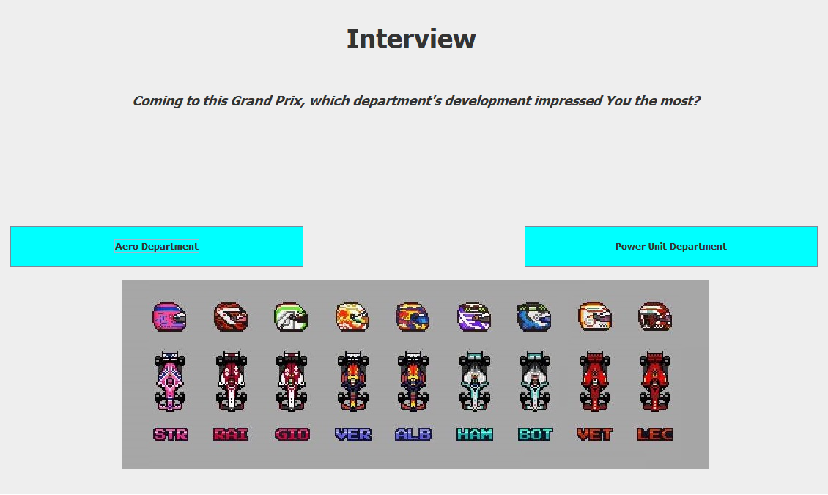

Ábra

#### Autófejlesztés

Az interjút követően a játékos (opcionális) fejlesztheti az eddig megszerzett pontjaiból az autóját. A fejlesztés sikerességéről szöveges visszajelzést kap a játékos mely az „Upgrade Status” címke helyén jelenik meg, illetve megnő az adott fejlesztés töltöttsége.

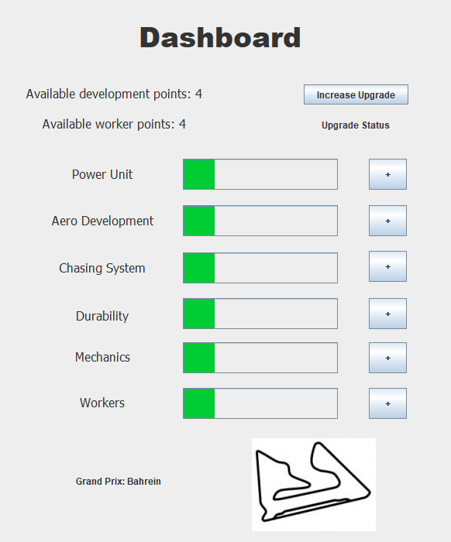

Ábra

A rendelkezésre álló ponokat a „+” gomb megnyomásával lehet kiosztani. A pontok sikerességét kétféleképpen lehet növelni:

* Mechanics, Workers attribútumok fejlesztésivel,
* Incrase Upgrade gomb megnyomásával, mely egy új panelre kalauzolja a játékost. Ezen a ponton lehetősége nyílik egy rövid memóriajáték teljesítésére. A játékot a start gomb megnyomásával lehet elindítani, mely után a hat gomb véletlen sorrendben kék színre változik. Ezt követően a játékosnak a megfelelő sorrendben kell ismét megnyomni a hat gombot. Sikeres játék esetén plusz bónuszokat kap így a sikeres fejlesztés garantált, még sikertelen játék esetén marad az eddigi esélyi ráta. A játékot egy versenyhétvégén egyszer lehet megpróbálni.

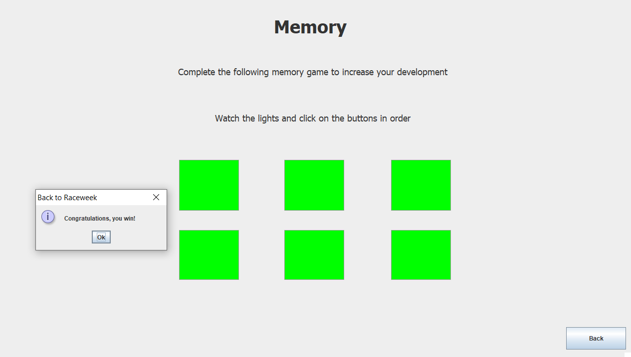

Ábra

#### Szimuláció

A verseny szimulálását a Simulation gomb megnyomásával lehet megkezdeni. Ekkor az autók mozogni kezdenek és pár másodperc elteltével egy zászló jelenik meg az éppen aktuális győztes előtt. Ha a játék nyer egy plusz ceremóniára is számíthat, ahol trófeát kap. Ezt követően, (mindkét esetben) a Back gomb megnyomásával lehetséges a játékfelületre való visszatérés, ahol ismételten fejlesztési épületeteket lehet vásárolni.

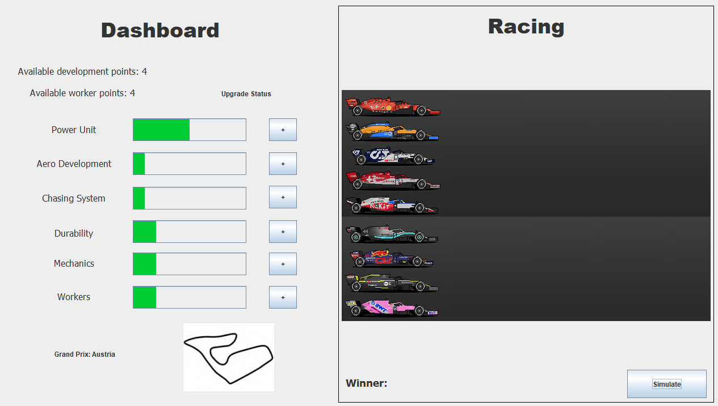

Ábra

# Fejlesztői dokumentáció

## Felhasznált technológiák

### Fejlesztői környezet

A projekt szerkesztéséhez Apache Netbeans 12.5 verziót használtam, melyet azért választottam, mert előző éves projekteket is ebben szerkesztettem, így már tapasztaltan kiismerem.

### Java Maven

A program Java nyelven íródott melyet az Oracle Corporation cég fejleszt 2009 óta. Maven 1.8 verzióval készült mely kiváló lehetőséget biztosít további függőségek, bővítmények alkalmazására. A pom.xml fájljában találhatóak meg az általam használt technológiák:

* **Maven shade plugin:** Ezzel a bővítménnyel (plugin) lehet JAR -fájlt készíteni, mely a program indításához szükséges (F1Manager.exe). Ez a bővítmény magába foglalja az összes függőséget (dependecy) is.
* **Rx (Reactive) Java:** Ez a bővítmény (dependecy) készíti elő az architektúrám (ViewModel) megvalósításához szükséges eszközöket.
* **Mysql connector:** Ez a bővítmény (dependecy) teszi lehetővé az adatbázis kapcsolatot.

### Github

## Architektúra

A projekt architektúrája három részre bontható: Model-ViewModel-View.

* **Model:** Ez a réteg a játék logikájáért (Business Logic) felelős, itt történnek a program számításai. Az elmentendő adatok is itt tárolódnak, a felhasználótól elrejtve.
* **ViewModel:** Ez a réteg felel a Model és a View összekötésére, itt történik a logika azon része, melyek a nézetet (View) befolyásolják.
* **View:** Ez a réteg látható felhasználói oldalról, ahol a játékos gombnyomással, kattintással tud különböző interakciókat elérni. A felület felhasználóbarát és könnyen kezelhető.

## Használati eset diagram

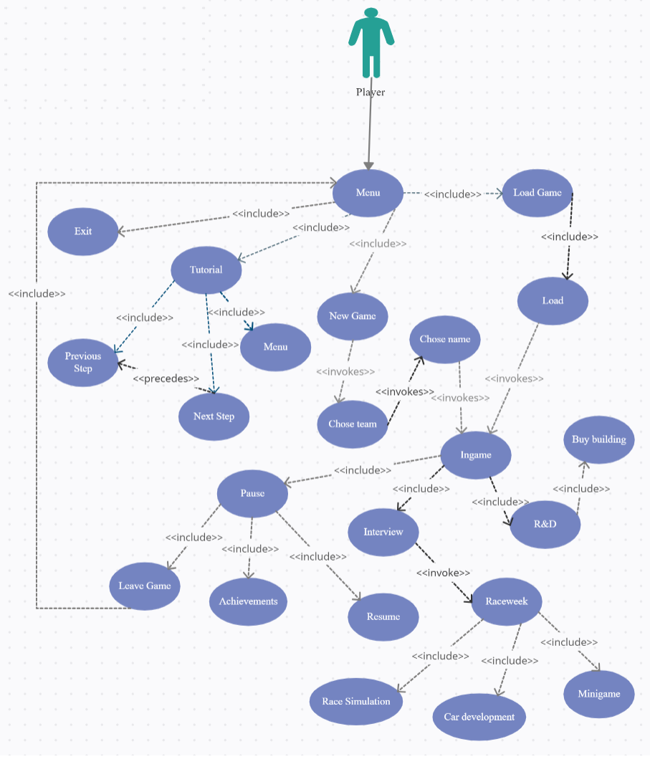

Ábra

## Osztálydiagram

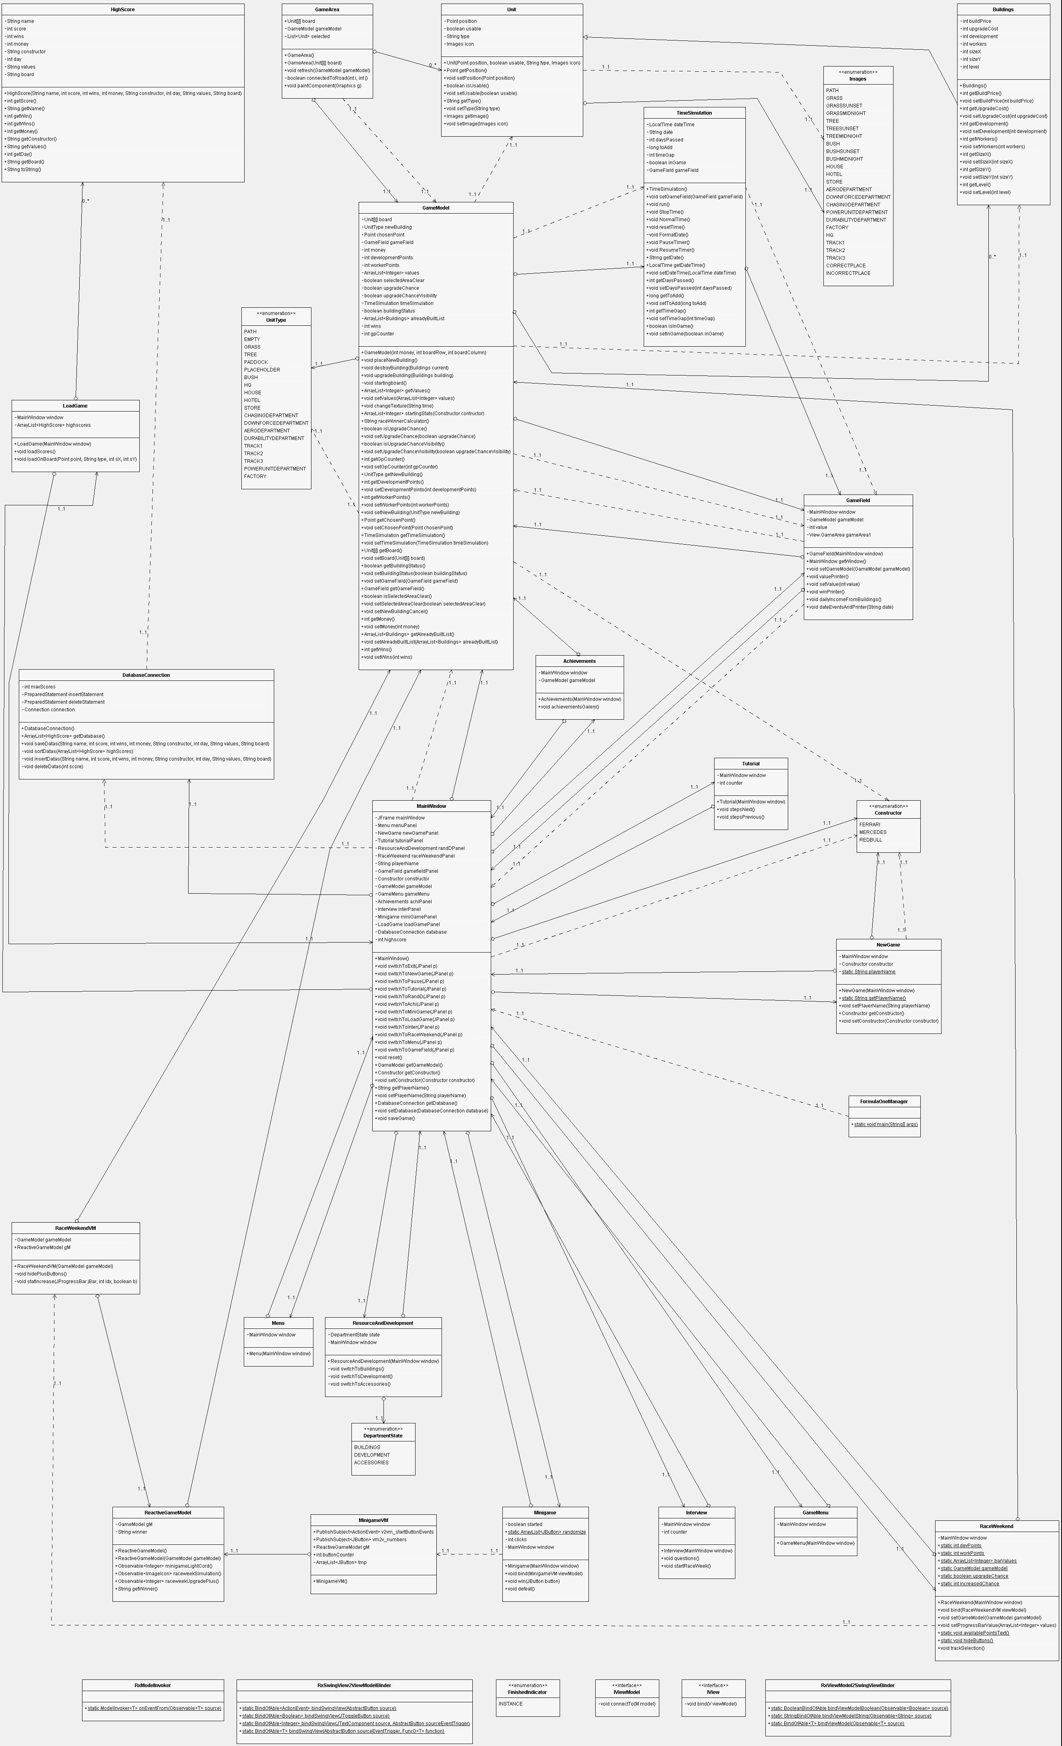

Ábra